RODITELJSKA DOVA ZA USPJEŠNU, ČESTITU, ZDRAVU I POKORNU DJECU
Od
Adnan Herco
-
10/05/2020 17:00
U nastavku možete pročitati i isprintati sebi dovu za vašu djecu, koja je zaista sveobuhvatna i jako korisna.
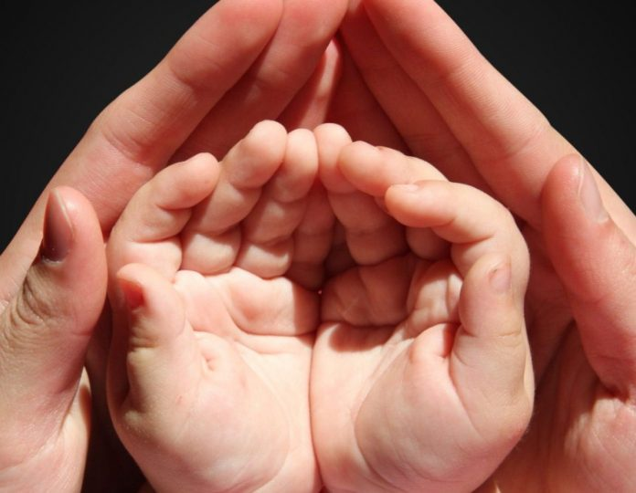
Vrlo, vrlo je važno da uz kontinuirano činjenje dove, dajemo od sebe najbolje što možemo da djecu odgojimo na najljepši mogući način. Koristimo princip: zaveži devu, pa se osloni na Allaha. Kad damo sve od sebe što možemo da svoju djecu ispravno, koliko je to u našoj mogućnosti, usmjerimo onda neka nam dova koju upućujemo Gospodaru svjetova bude ta sigurnost, to oslanjanje na Svemoćnog. Onda zaista možemo biti sigurni da smo svoj emanet ispunili i prepustili ono što nije do nas Svemoćnom Gospodaru koji čuva i nas i našu djecu.
U nastavku možete pročitati i isprintati sebi dovu za vašu djecu, koja je zaista sveobuhvatna i jako korisna.
U ime Allaha, Milostivog Samilosnog!
Hvala Allahu, Gospodaru svih svjetova, neka je salavat i selam na Poslanika Muhammeda, sallallahu ‘alejhi ve sellem, njegovu časnu porodicu i ashabe.
Allahu moj, o Ti Koji si stvorio ljubav i Koji nas voliš više nego što majka voli svoje dijete, i više nego što se može voljeti, hvala Ti na tom divnom osjećaju, hvala Ti na milosti kada Si dao da osjetimo i brige i tuge protkane ljubavlju, i noći neprospavane dovama ispunjene.
Odgoj djeteta je naš emanet i zahtjevan posao, zato Te ja Rabbi molim za mudrost i uputu, da nam daš prave riječi i savjete koje ćemo pružiti svojoj djeci, i da ih podučimo da se istrajnost, upornost i istina isplate, a da je potpuni oslonac Tebi i dova naš najjači adut.
Ja Rabbi, molim Te da moji evladi budu onakvi kakvim ćeš Ti biti zadovoljan, da ih se ne zastidimo nikada, i da se njima ponosimo na Oba Svjeta. Da budu od onih uvijek prvih koji će u društvu Resulullaha u
Dženet – ul Firdevsu uživati. Hafizi i čuvari Kur’ana biti, a on njihova vodilja kroz život.
Podari im slast u vjeri, ustrajnost i uputu, i srce koje voli da samo Tebi pokorno bude.
Ne dozvoli da svoju kičmu savijaju i pred kim do pred Tobom Svevišnji Gospodaru, i da se samo Tebe boje u javnosti i tajnosti, i od Tebe zaštitu traže.
Allahu moj, Ti si onaj koji pružaš zaštitu, molim Te pod Svoje okrilje ih uzmi i ne prepusti same sebi ni koliko je treptaj oka. Neka njihovo srce, um, tijelo i emocije budu čisti i tebi pokorni. Zaštiti ih od svakog zla koje Si stvorio, od nepravde koju mogu sami sebi nanijeti, od drugih ljudi, životinja, džina i šejtana prokletih. Od nesreća, bolesti, povreda, ovisnosti i poroka i sve druge fizičke, mentalne i emocionalne nevolje i tegobe.
Zaštiti našu djecu svih loših osobina, od oholosti, zavisti, sebičnosti, licemjerstva, zlobe i pohlepe i udalji ih od svakog grijeha. A podari im sposobnosti da donose dobre odluke i da uvijek teže prema onome što je dobro, plemenito i istinito i nadahni ih razboritošću, odlučnošću i korisnim znanjem, kod Tebe je sva moć.
Allahu, uputi naše kćeri da vole nositi hidžab, a naše sinove da se pristojno oblače, neka njihovo odijevanje predstavlja njihov iman, ljubav i poštovanje prema Tvojim naredbama, i uputi ih da biraju samo ono sa čim ćeš Ti biti zadovoljan.
Allahu moj, usadi između moje djece, i sve djece našeg ummeta milost i brigu jednih prema drugima. Podari međusobnu ljubav, poštovanje, cijenjenost i iskrenost.
Zaštiti ih od međusobnih nesporazuma, svađa, i prekidanja rodbinskih veza.
Neka budu u društvu pobožnih prijatelja, rođaka, članova proširene zajednice i nastavnika koji će biti inspirativni uzori za moju djecu i pomoći da postanu najbolji vjernici, prijatelji, supružnici i građani.
O Allahu, molim Te omogući im da jednog dana izaberu hairli, bogobojazne, poštene, pravedne, ljubazne, vrijedne, inteligentne, lijepe, zdrave supružnike sa kojima će zajedno sa poštovanjem i ljubavlju u Tvoje ime istinski uživati, biti potpora za život i vjeru, razvijati svoje porodice i jedno drugom biti vrata za Dženet-ul Firdeus.
Allahu moj, iz Svoje Milosti podari mojoj djeci ovozemaljsku udobnost tako da mogu doći Tebi kroz vrata zahvalnosti, a da nisu prisiljeni da dođu Ti kroz vrata strpljenja.
Zaštiti moju djecu od dugova, od haram imetka, učini ih od onih koji uvijek daju i udjeljuju, a ne uzimaju.
Podari im ugledne profesije u kojima će sticati halal imetak, i biti korisni zajednici.
Molim Te neka uvijek daju najbolje od sebe u svemu što rade.
Ako im podariš iskušenje, daj im i sabur i pomoć od Sebe.
Allahu moj, ja Te molim za bliskost, ljubav, sretan i ispunjen odnos sa mojim djecom za sve dane našeg života. Neka ne zaborave naše dobročinstvo i neka nam uzvrate kada budemo stari i nemoćni. Milostivi Allahu dozvoli da i nakon naše smrti, naša djeca budu izvorom naših dobrih djela.
Molim Te da nas uzmeš Sebi onda kada Ti po pokornosti budemo najbliži, a najmanje potrebni na Dunjaluku, i molim Te da se ponovo sretnemo u najljepšim baščama Džennet-ul Furdeusa sa našim miljenikom Muhammedom s.a.v.s.
Amin!

